Hajós Alfréd
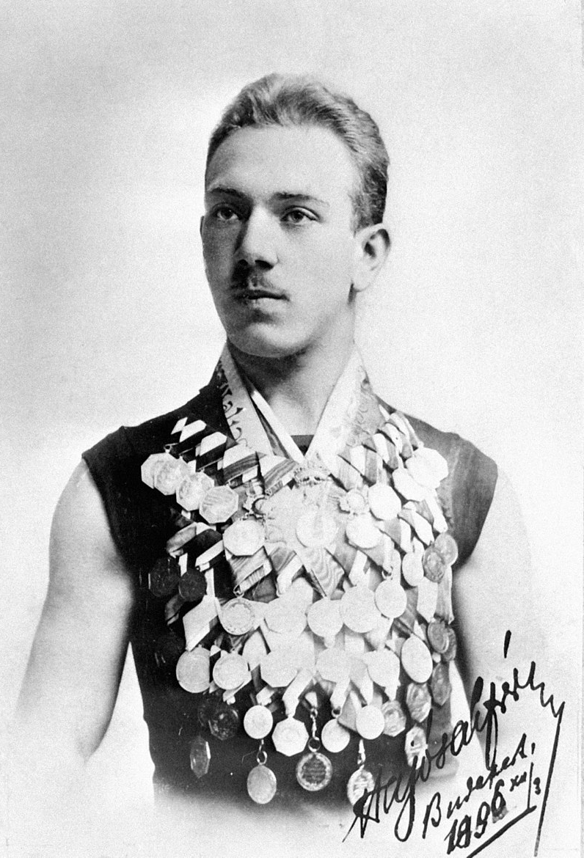
Magyarország első olimpiai bajnoka. Hajós Alfréd (eredetileg Guttmann Arnold; Budapest, 1878. február 1. – Budapest, 1955. november12.). Magyar építészmérnök, gyorsúszó, labdarúgó, a magyar labdarúgó-válogatott szövetségi kapitánya, 1896-ban az első magyar olimpiai bajnok. „Ez a magyar ifjú egy valóságos delfin!” – mondta róla a díjakat átadó görög trónörökös. Így ragadt rá a „Magyar delfin” becenév”. Első olimpiai bajnokunk hazatérése után búcsút intett az úszásnak, és folytatta egyetemi tanulmányait. Eközben – professzorának rosszallása ellenére – bajnoki érmeket szerzett síkfutásban, gátfutásban és diszkoszvetésben is. Hamarosan megismert egy új sportágat, amelynek teljesen a hatása alá került: a „futballt”. Az építészmérnöki diploma megszerzése után Hajós Alfréd előbb Alpár Ignác, majd Lechner Ödön irodájában dolgozott. 1907-ben pedig Villányi Jánossal megalapította saját építészirodáját. Ő az egyetlen magyar, aki művészeti és sport kategóriában is olimpiai érmet szerzett az 1924-es párizsi olimpián Lauber Dezsővel érte el, de nem sportban, ugyanis 1912-1948 között szellemi olimpiát is rendeztek építészet, szobrászat, zene, festőművészet és irodalom kategóriában. Hajós és Lauber – mindketten sportolók és építészek – az „Ideális stadion” tervükkel szereztek ezüstérmet. Sikeres volt az építészet területén is, eleinte szecessziós, majd eklektikus, kiforrott korában konstruktív, modern szellemű, leginkább olasz hatású stílusban alkotott. Tervei alapján épült meg többek között a szabadkai bankpalota, a miskolci Hitelintézet Palota, a pozsonyi leányiskola, a lőcsei gimnázium, a szombathelyi Vakok Intézete, a győri versenyuszoda, több vidéki város gyógypedagógiai intézete és sporttelepe. Az olimpiai bajnokok mentességet kaphattak a zsidótörvények hatálya alól, de ez a gyakorlatban nem működött. A holokauszt alatt számos kiemelkedő sportoló vált üldözötté. Hajós Alfréd sportsikereinek köszönhetően a zsidótörvények hatálya alól kezdetben mentességet élvezett. A II. háború után segített az újjáépítésben. Sorra hozta rendbe mestere, Alpár Ignác megsérült házait, a Vajdahunyad várát vagy éppen a Tőzsdepalotát. Magyar Örökség-díjat és posztumusz Ybl Miklós-díjat. Az Úszósport Hírességeinek Csarnoka tagja, 1981 óta pedig a Zsidó Sporthírességek Csarnoka tagja.
Meg tudod oldani a következő oldalon levő TOTÓ kérdéseit?
- Melyik évben lett Hajós Alfréd Magyarország első olimpiai bajnoka?
- 1756
- 1896
- 1901

2. Milyen néven emlegették Hajós Alfrédot?
- Magyar bálna
- Magyar oroszlán
- Magyar delfin

3. A sport mellett még milyen területen jeleskedett Hajós Alfréd?
- építészet
- matematika
- fizika

4. Az 1924-es párizsi "szellemi" olimpián milyen tervvel nyerte el az ezüstérmet Hajós Alfréd és Lauber Dezső?
- Ideális Stadion
- Ideális Uszoda
- Ideális Hitelintézet

5. Hajós Alfréd tervei alapján épült meg többek között…
- szabadkai bankpalota
- a lőcsei gimnázium
- mindkettő

6. Melyik sportág hatott rá rendkívüli módon?
- Futball
- Evezés
- Kézilabda

